

**คำสั่งโรงเรียนศรีสำโรงชนูปถัมภ์**

**ที่ 182/2563**

**เรื่อง แต่งตั้งคณะกรรมการดำเนินการจัดกิจกรรมประชุมผู้ปกครองนักเรียน**

**ภาคเรียนที่ 2 ประจำปีการศึกษา 2563**

-------------------------------------

ด้วยโรงเรียนศรีสำโรงชนูปถัมภ์ กำหนดให้มีการประชุมผู้ปกครองนักเรียน ในภาคเรียนที่ 2 ประจำปีการศึกษา 2563 ระหว่างวันที่ 7-9 เดือนธันวาคม พ.ศ. 2563 ณ หอประชุมอเนกประสงค์ เพื่อให้การบริหารจัดการทรัพยากรบุคคลในโรงเรียนศรีสำโรงชนูปถัมภ์เป็นไปด้วยความเรียบร้อย เกิดประโยชน์ต่อการพัฒนาคุณภาพผู้เรียน และเสริมสร้างความสัมพันธ์ระหว่างผู้ปกครองนักเรียนกับโรงเรียนเป็นอย่างดี

จึงอาศัยอำนาจตามมาตรา 39 วรรค 1 แห่งพระราชบัญญัติบริหารราชการ กระทรวงศึกษาธิการ

พ.ศ. 2546 กำหนดให้ผู้อำนวยการสถานศึกษา เป็นผู้บังคับบัญชาข้าราชการลูกจ้างประจำ และลูกจ้างชั่วคราว แต่งตั้งคณะกรรมการดำเนินการจัดกิจกรรมประชุมผู้ปกครองนักเรียน ภาคเรียนที่ 2 ประจำปีการศึกษา 2563 ประกอบด้วยบุคลากร ดังต่อไปนี้

**1. คณะกรรมการอำนวยการ**  ประกอบด้วย

นายมนตรี คงเจริญ ประธานกรรมการ

นายกมลพรรณ จ้อยสูงเนิน รองประธานกรรมการ

นางสาวอัมพวัน ด่วนเดิน รองประธานกรรมการ

นายพิเชษฎ บุญญา รองประธานกรรมการ

นางสาวสมสมร ทีภูเวียง กรรมการ

นางสาวสายบัว มูลทา กรรมการ

นางวรวรรณ พิมพ์แสง กรรมการ

นางสาวสโรชินทร์ ประสมศรี กรรมการ

นายชัยรัตน์ สังข์สีแก้ว กรรมการ

นายฉลวย ลิ้นจี่

กรรมการและเลขานุการ

นายมานพ จันทร์หอม กรรมการและผู้ช่วยเลขานุการ

**มีหน้าที่** กำกับ ดูแล อำนวยความสะดวก ประสานงาน ให้คำปรึกษาแนะนำ สนับสนุน ติดตาม ประเมินผล เพื่อให้กิจกรรมการประชุมผู้ปกครองดำเนินไปด้วยความเรียบร้อย

**2. คณะกรรมการดำเนินงาน** ประกอบด้วย

นายฉลวย ลิ้นจี่ ประธานกรรมการ

นายมนตรี ขอบุญ กรรมการ

นายชัยรัตน์ สังข์สีแก้ว กรรมการ

นายมานพ จันทร์หอม กรรมการ

นางสาวสุธาทิพย์ พูลเลิศ กรรมการ

นางกฤตยา จ้อยสูงเนิน กรรมการ

นางสาวกรรณิการ์ หมูปิน กรรมการ

นางสาวธนัชพร ท้องฟ้า กรรมการแลเลขานุการ

**มีหน้าที่** ประสานงานและดำเนินงานร่วมกับคณะกรรมการฝ่ายต่าง ๆ เพื่อให้กิจกรรมการ ประชุมผู้ปกครองดำเนินไปด้วยความเรียบร้อย และสรุปข้อมูลทั้งหมดส่งผู้อำนวยการ โรงเรียน

**3. คณะครูที่ปรึกษาประจำชั้น ภาคเรียนที่ 2 ปีการศึกษา 2563**

ระดับชั้นมัธยมศึกษาปีที่ 1

ม.1/1 นางรวีวรรณ สุขรอด นางสาวสุภาวิณี รอดฉ่ำ

ม.1/2 นางสาวเนาวรัตน์ โต๊ะเครื่อง นางสาวกนต์รพี เพิ่มพูล

ม.1/3 นางชุลี ครุฑแก้ว นางสุภัทรา พุทธกรณ์

ม.1/4 นางสาวจารุพร สวนปลิก นายอาทิตย์ กำจัด

ม.1/5 นางจิดาภา เข็มพล นางสาวสุพัตรา หลักคำ

ม.1/6 นางเดือนงาม ศุภพงศกร นางสาววิจิตรา ฉลวย

ม.1/7 นายมนตรี ขอบุญ นางสาวสุพรรษา แจ้งแก้ว

ระดับชั้นมัธยมศึกษาปีที่ 2

ม.2/1 นางสาววันเพ็ญ เพ็ชรมี นางสาวพัทธนันท์ สวัวสดี

ม.2/2 นางสาววิมลรัตน์ บุญคง นางสาวรัตมณี อุ่มโอราญ

ม.2/3 นางสาวนงนุช แสงทอง นายรณวรรธน์ ทรัพย์ประเสริฐ

ม.2/4 นางสาวฐิตินาฎ ปันโงน นายอธิพันธ์ ชัยศรี

ม.2/5 นางอรุญปวีร์ สิทธิปกร นางสาวสุภาพร ปัญญา

ม.2/6 นางฐิติพร เทียนศรี นางสาวณัฐสุดา นงค์แย้ม

ม.2/7 นายชัยรัตน์ สังข์สีแก้ว นายภูวิศ ครุฑหลวง นางสาวชไมพร ศรศักดิ์

ระดับชั้นมัธยมศึกษาปีที่ 3

ม.3/1 นางกัณฐ์ลดา แสงศิลป์ นางสาวไพลิน นวลหงส์

ม.3/2 นางรมมณีย์ สร้อยสน นายชัชวาล กันเพชร

ม.3/3 นางชุติมา สวนปลิก นางสาวบุษราภรณ์ โพธิ์ทอง

ม.3/4 นางสาวนิฐาพรรณ ช่างนาวา นายธรรมรัตน์ เขาเหิน

ม.3/5 นายมานพ จันทร์หอม นายวัชรกฤษณ์ อินมี

ม.3/6 นางสาวนภาศรี สงสัย นางสาวกนกวรรณ ทวิตชาติ

ว่าที่ร้อยตรีสุชีพ ทองมาก

ม.3/7 นางสาวพรวนทอง ลาดปะนะ นายบุญฤทธิ์ อยู่คร

ระดับชั้นมัธยมศึกษาปีที่ 4

ม.4/1 นายไตรรงค์ กล่ำบุตร นางสาวกฤษณ์พร อุตมะ

ม.4/2 นางวรวรรณ พิมพ์แสง นางสาวจันท์ปภา เพิ่มพูล

ม.4/3 นางสาววัชรียา จันทร์เกสร นางสาวสุธาทิพย์ พูลเลิศ

ม.4/4 นางสาวบังอร อ่วมแก้ว นางสาวสโรชินทร์ ประสมศรี นางประภา จันโททัย

ม.4/5 นายเชษฐา เพชรคง นางสาวปภาณิน ธรรมลังกา

ม.4/6 นางนิตยา มั่งมี นายพงศกร ยืนยง นางสาวประนอม ม่วงงาม

ระดับชั้นมัธยมศึกษาปีที่ 5

ม.5/1 นายวันโชค ขวัญเมือง นางสุรินทร์พร มีหินกอง

ม.5/2 นางสาวกมลลักษณ์ ชิงชัย นายยุทธชัย จันทร์สายทอง

ม.5/3 นางสาวสายบัว มูลทา นางรุจิรา คลังคง

ม.5/4 นางกฤตยา จ้อยสูงเนิน นางสาวนฤมล สุดเงิน

ม.5/5 นางลำจวน สุขทรัพย์ทวีผล นางสาวกานต์กนิษฐ์ ส้มเพ็ชร์

ม.5/6 นางสาวสมสมร ทีภูเวียง นางสาวปาริชาติ กุศล

ระดับชั้นมัธยมศึกษาปีที่ 6

ม.6/1 นางสาวเรวดี เพ็ญศรี นายชวลิต รำขวัญ

ม.6/2 นางมัลลิกา อรัญศรี นางสุพิชฌาย์ นวรัตนารมย์

ม.6/3 นางสาวจินตนา อิ่มพิทักษ์ นางสาวสิริอมร หวลหอม

ม.6/4 นางสาวปิญาณี บูรณะชาต นางมารศรี ลิ้นจี่

ม.6/5 นางวิไลพร ฟั่นสกุล นางสาวกรรณิการ์ หมูปิน

ม.6/6 นายฉลวย ลิ้นจี่ นายสมบัติ ประจุ

**มีหน้าที่** ดูแลนักเรียนตามขอบข่ายงานของครูที่ปรึกษา

**4. คณะกรรมการจัดสถานที่** ประกอบด้วย

นายชัยรัตน์ สังข์สีแก้ว ประธานกรรมการ

ว่าที่ร้อยตรีสุชีพ ทองมาก กรรมการ

นายอาทิตย์ กำจัด กรรมการ

นายรณวรรธน์ ทรัพย์ประเสริฐ กรรมการ

นายบุญฤทธิ์ อยู่คร กรรมการ

ว่าที่ร้อยตรีสุชีพ ทองมาก กรรมการ

นายอำนวย มีพยัคฆ์ กรรมการ

นักการภารโรงโรงเรียนสำโรงชนูปถัมภ์ กรรมการ

นายวัชรกฤษณ์ อินมี กรรมการและเลขานุการ

**มีหน้าที่** จัดสถานที่บริเวณหอประชุมอเนกประสงค์ประกอบด้วยชุดโต๊ะหมู่บูชา จัดโพรเดี้ยม ด้านหน้าเวที จัดโต๊ะรับแขกและเก้าอี้สำหรับผู้ปกครองนักเรียน 500 ตัว รวมทั้งโต๊ะรับ ลงทะเบียน 13 ชุด บริเวณลานจอดรถข้างหอประชุมอเนกประสงค์ และดูแลความ เรียบร้อยตามอาคารต่าง ๆ

**5. คณะกรรมการจุดคัดกรองตามมาตรการป้องกัน Covid-19** ประกอบด้วย

นายวันโชค ขวัญเมือง ประธานกรรมการ

นางวิไลพร ฝั้นสกุล กรรมการ

นายรณวรรธน์ ทรัพย์ประเสริฐ กรรมการ

นางสาววชิราภรณ์ แต้มทอง กรรมการ

นางสาวกนต์รพี เพิ่มพูล กรรมการ

นางสาวรติพร ทิมมะ กรรมการ

นางเดือนงาม ศุภพงศกร กรรมการ

นางสุภัทรา พุทธกรณ์ กรรมการ

นางสาวสุภัทรา อยู่คอน กรรมการ

ว่าที่ร้อยตรีสุชีพ ทองมาก กรรมการ

นางสาวพุทธิดา ดวงจิโน กรรมการ

นางสาวสุพรรษา แจ้งแก้ว กรรมการ

นางสาวกนกวรรณ เพ็ชรวารินทร์ กรรมการ

นางสาวสมรักษ์ ธรรมบุตร กรรมการ

นางสาววิมลวรรณ คําบุญมี กรรมการ

นางรุจิรา คลังคง กรรมการ

นางสาวปรียาภรณ์ พ่วงจันทร์ กรรมการ

นางสาวกรรณิการ์ หมูปิน กรรมการ

นางสาวณภัทร คํามี กรรมการ

นางสาวรวิสรา สืบรอด กรรมการ

นางสาวกษมา ฉิมพาลี กรรมการ

นางสาววณัฐฎา พุฒสลัด กรรมการ

นางสาววริศรา วรรณา กรรมการ

นางสาวเมรินทร์ เกสรจรุง กรรมการ

นางสาวชลธิชา ประทุม กรรมการ

นางสาวธนัชพร ท้องฟ้า กรรมการและเลขานุการ

**มีหน้าที่** ตรวจวัดอุณหภูมิผู้เข้าร่วมการประชุมทุกท่าน และให้ผู้เข้าร่วมการประชุมล้างมือด้วย เจลแอลกอฮอร์ ตามมาตรการเฝ้าระวังการแพร่ระบาดของเชื้อไวรัส Covid-19

**6. คณะกรรมการตกแต่งสถานที่ด้วยตัวอักษร** ประกอบด้วย

นายธรรมรัตน์ เขาเหิน ประธานกรรมการ

นายอำนวย มีพยัคฆ์ กรรมการ

**มีหน้าที่** เขียน ตัด ติดตัวอักษร ดังนี้

บริเวณหน้าโรงเรียน ข้อความ “**ยินดีต้อนรับผู้ปกครองทุกท่าน**”

หน้าเวทีหอประชุม ข้อความ

วันที่ 7 ธันวาคม 2563

**การประชุมผู้ปกครองนักเรียน**

**ภาคเรียนที่ 2 ปีการศึกษา 2563**

**วันที่ 7 ธันวาคม 2563**

**ณ หอประชุมโรงเรียนศรีสำโรงชนูปถัมภ์**

วันที่ 8 ธันวาคม 2563

**การประชุมผู้ปกครองนักเรียน**

**ภาคเรียนที่ 2 ปีการศึกษา 2563**

**วันที่ 8 ธันวาคม 2563**

**ณ หอประชุมโรงเรียนศรีสำโรงชนูปถัมภ์**

วันที่ 9 ธันวาคม 2563

**การประชุมผู้ปกครองนักเรียน**

**ภาคเรียนที่ 2 ปีการศึกษา 2563**

**วันที่ 9 ธันวาคม 2563**

**ณ หอประชุมโรงเรียนศรีสำโรงชนูปถัมภ์**

**7. คณะกรรมการจัดตกแต่งด้วยดอกไม้และผ้า** ประกอบด้วย   
 นางสาวสายบัว มูลทา ประธานกรรมการ

นางสาววิมลรัตน์ บุญคง กรรมการ   
นายเชษฐา เพชรคง กรรมการ

นายไตรรงค์ กล่ำบุตร กรรมการ

นางฐิติพร เทียนศรี กรรมการ

นางสาวสุพัตตรา หลักคำ กรรมการ

นางสาวสิริอมร หวลหอม กรรมการ

นางสาวฐิตินาฏ ปันโงน กรรมการ

นายชัชวาลย์ กันเพชร กรรมการและเลขานุการ

**มีหน้าที่** จัด ตกแต่งสถานที่ โต๊ะหมู่บูชา โต๊ะรับแขก โพรเดี้ยมบริเวณด้านหน้าเวที และ บริเวณอื่น ๆ ด้วยดอกไม้และผ้า ตามความเหมาะสมและเห็นสมควร

**8. คณะกรรมการตกแต่งสวนหย่อมและตกแต่งบริเวณด้วยไม้ประดับ** ประกอบด้วย

นายวัชรกฤษณ์ อินมี ประธานกรรมการ

นายอรรฐพล อาดูร กรรมการ

นายธีรภัทร เมฆนิล กรรมการ

นายศศิพงศ์ วรรณา กรรมการ

นางสาวจินตนา อิ่มพิทักษ์ กรรมการและเลขานุการ

**มีหน้าที่** จัดเตรียมไม้ประดับ สวนหย่อม บริเวณเวที และบริเวณอื่น ๆ ด้วยต้นไม้และ สวนหย่อมให้ สวยงามตามความเหมาะสม และเห็นสมควร

**9. คณะกรรมการฝ่ายจัดเตรียมน้ำดื่ม** ประกอบด้วย

นางสาวกรรณิการ์ หมูปิน ประธานกรรมการ

นางสาวกนต์รพี เพิ่มพูล กรรมการ

นางสาวนางสาวสุพรรษา แจ้งแก้ว กรรมการ

นางสาวปภาณิน ธรรมลังกา กรรมการ

นางสาวรติพร ทิมมะ กรรมการ

นางสาววชิราภรณ์ แต้มทอง กรรมการ

นางสาวสุภัทรา อยู่คอน กรรมการ

นางสาวธนัชพร ท้องฟ้า กรรมการและเลขานุการ

**มีหน้าที่** จัดเตรียมน้ำดื่ม บริการสำหรับผู้ปกครอง บริเวณหอประชุมเอนกประสงค์

**10. คณะกรรมการพิธีการ** ประกอบด้วย

นายฉลวย ลิ้นจี่ ประธานกรรมการ

นางวรวรรณ พิมพ์แสง กรรมการ

นายพงศกร ยืนยง กรรมการ

นางสาววิจิตรา ฉลวย กรรมการ

นางสาวนฤมล สุดเงิน กรรมการ

นางสาวสิริอมร หวลหอม กรรมการและเลขานุการ

**มีหน้าที่** เป็นพิธีกรดำเนินการ และประสานงานกับฝ่ายต่าง ๆ ในการดำเนินการจัดกิจกรรม

**11. คณะกรรมการฝ่ายแสง – เสียง** ประกอบด้วย

นายมานพ จันทร์หอม ประธานกรรมการ

นายธวัชชัย จีนะวงศ์ กรรมการ

นายสราวุธ ทับใจ กรรมการ

นางสาวสุภาพร ปัญญา กรรมการและเลขานุการ

**มีหน้าที่** ติดตั้งเครื่องขยายเสียง และดูแลไฟฟ้าบริเวณหอประชุม/บริเวณโรงอาหาร

**12. คณะกรรมการถ่ายภาพและจัดเก็บภาพกิจกรรม** ประกอบด้วย

นางกัณฐ์ลดา แสงศิลป์ ประธานกรรมการ

นายพงศกร ยืนยง กรรมการ

นางสาวรัตมณี อุ่มโอราญ กรรมการและเลขานุการ

**มีหน้าที่** ถ่ายภาพ และประมวลภาพกิจกรรม และนำขึ้นเว็บไซต์ของโรงเรียนตามความ เหมาะสม

**13. คณะกรรมการฝ่ายรักษาความปลอดภัย** ประกอบด้วย

ว่าที่ร้อยตรีสุชีพ ทองมาก ประธานกรรมการ

นายชัยรัตน์ สังข์สีแก้ว กรรมการ

นายยุทธชัย จันทร์สายทอง กรรมการ

นายธรรมรัตน์ เขาเหิน กรรมการ

นายอำนวย มีพยัคฆ์ กรรมการ

นายอรรฐพล อาดูร กรรมการ

นายธีรภัทร เมฆนิล กรรมการ

นายศศิพงศ์ วรรณา กรรมการ

นักการภารโรง กรรมการ

นายอธิพันธ์ ชัยศรี กรรมการและเลขานุการ

**มีหน้าที่** รักษาความเรียบร้อยบริเวณสถานที่จัดกิจกรรม จัดระบบการจราจร และการจอดรถ บริเวณ หน้าเสาธง และบริเวณที่เห็นสมควร ให้มีความเรียบร้อย และปลอดภัย

**14. คณะกรรมการจัดทำเอกสารประชุมผู้ปกครอง** ประกอบด้วย

นายมานพ จันทร์หอม ประธานกรรมการ

นางสาวกรรณิการ์ หมูปิน กรรมการ นางสาวกนต์รพี เพิ่มพูล กรรมการ

นางสุภัทรา พุทธกรณ์ กรรมการ

นางรุจิรา คลังคง กรรมการ

นางสาวสุพรรษา แจ้งแก้ว กรรมการ

นางเดือนงาม ศุภพงศกร กรรมการ

นางสาวธนัชพร ท้องฟ้า กรรมการและเลขานุการ

**มีหน้าที่** จัดเตรียมเอกสารการลงทะเบียนและเอกสารประกอบการจัดประชุมผู้ปกครอง

**15. คณะกรรมการฝ่ายประเมินผล** ประกอบด้วย

นายมานพ จันทร์หอม ประธานกรรมการ

นางสาวกนต์รพี เพิ่มพูล กรรมการ

นางสาวสุพรรษา แจ้งแก้ว กรรมการ

นางสาวธนัชพร ท้องฟ้า กรรมการ

นางสาวกรรณิการ์ หมูปิน กรรมการและเลขานุการ

**มีหน้าที่** ประเมินผลการประชุมผู้ปกครองและรายงานการจัดกิจกรรมประชุมผู้ปกครองต่อ ผู้บริหาร

ทั้งนี้ ให้ผู้ที่ได้รับแต่งตั้งตามคำสั่งนี้ ปฏิบัติหน้าที่อย่างเต็มกำลังความสามารถ เพื่อให้บังเกิดผลดี และประโยชน์สูงสุดต่อโรงเรียนและราชการสืบไป หากมีปัญหาขัดข้องประการใดให้แจ้งคณะกรรมการอำนวยการทราบ เพื่อหาแนวทางแก้ปัญหาให้สำเร็จลุล่วงต่อไป

สั่ง ณ วันที่ 2 ธันวาคม พ.ศ. 2563

(นายมนตรี คงเจริญ)

ผู้อำนวยการโรงเรียนศรีสำโรงชนูปถัมภ์

**กำหนดการ การประชุมผู้ปกครอง**

**ภาคเรียนที่ 2 ประจำปีการศึกษา 2563**

**วันที่ 7,8,9 ธันวาคม 2563**

**ขั้นตอนการดำเนินกิจกรรม**

07.30 – 08.30 น. - ผู้ปกครองเข้ารับการคัดกรองตามมาตรการป้องกันสถานการณ์การแพร่ระบาดของ

เชื้อไวรัส Covid-19 ณ หอประชุมอเนกประสงค์ โรงเรียนศรีสำโรงชนูปถัมภ์

- ผู้ปกครองลงทะเบียนข้างหอประชุมอเนกประสงค์

08.45 – 10.00 น. - ผู้อำนวยการโรงเรียน ชี้แจงเกี่ยวกับมาตรการการจัดการเรียนการสอน

10.00 – 10.10 น. - นักเรียนและผู้ปกครองพบหัวหน้าระดับ

10.20 – 12.00 - นักเรียนและผู้ปกครองพบครูที่ปรึกษา

**(ช่วงบ่าย)** - เรียนตามปกติ

**\*\*หมายเหตุ** กำหนดการนี้อาจเปลี่ยนแปลงได้ตามความเหมาะสม

**หอประชุม (ประชุมผู้ปกครอง)**

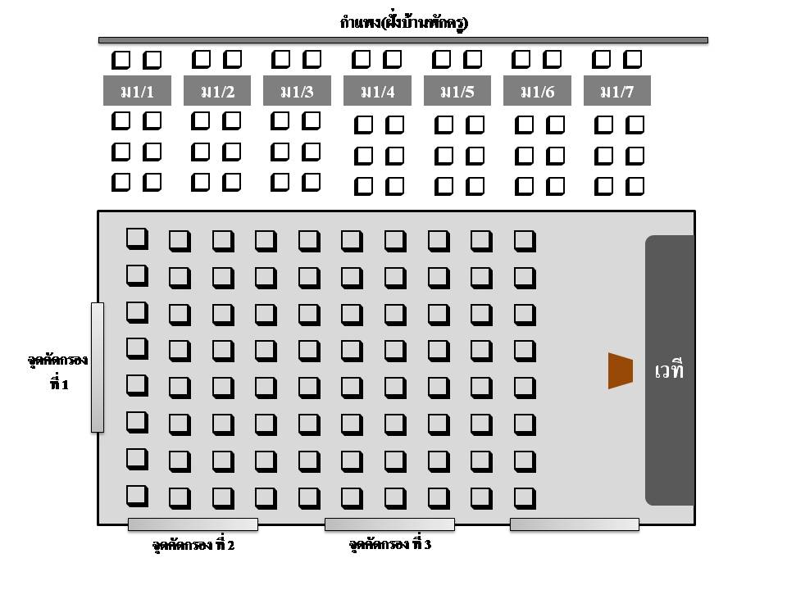

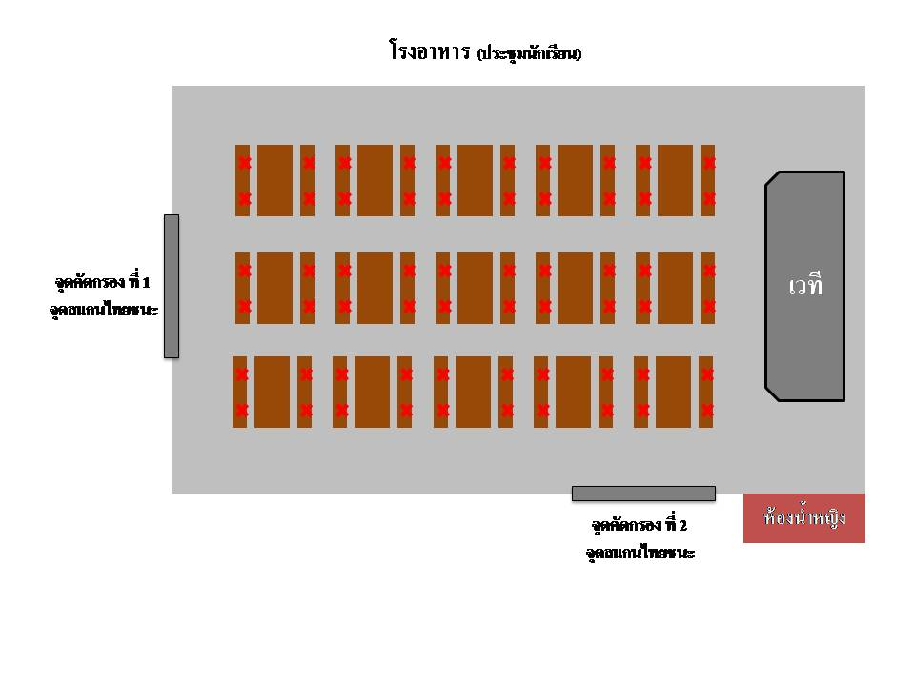**โรงอาหาร (ประชุมนักเรียน)**